**今日动态**

**9月26日 星期四 晴**

1. **入园情况：**

今日来园28位小朋友。 1位小朋友请假

**2.区域活动**

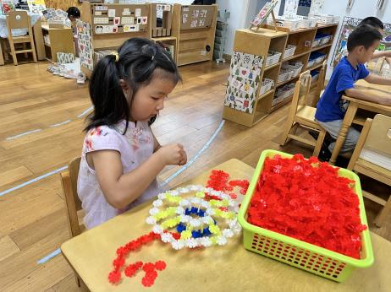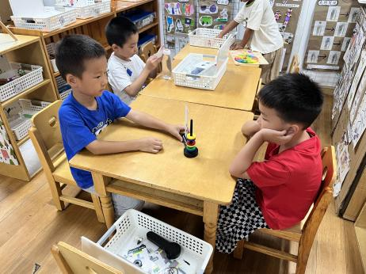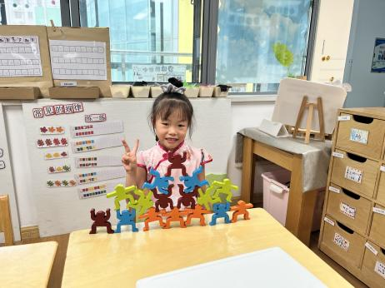

**益智区**

看我的平衡小人。

**科探区**

丁啸和王润川在探究磁铁的秘密。

**桌面建构区**

尚子晴在完成她未完成的作品。

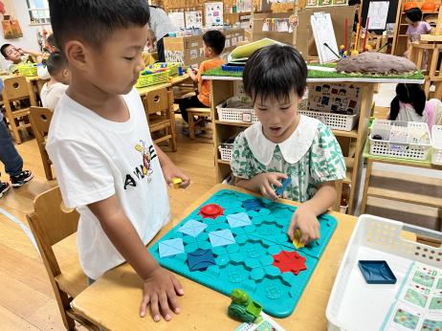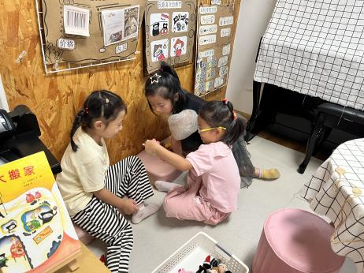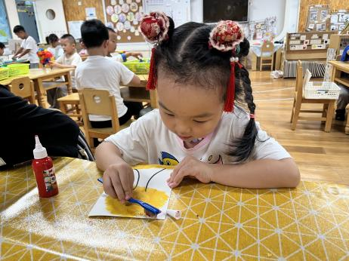

**美工区**

牙刷也能画画哦！

**图书区**

几位小朋友在玩手偶游戏。

**益智区**

两位小朋友在玩线路游戏。

**3集体活动**

这是一节命题画，雄伟的天安门是我国比较有代表性的建筑物之一。它是一座三层楼式的木牌楼，主体建筑分为上下两层，且外形雄伟壮观左右相对称。本节活动主要是在了解了天安门外形结构的基础初步运用由下往上画的基本方法表现出天安门主体结构。

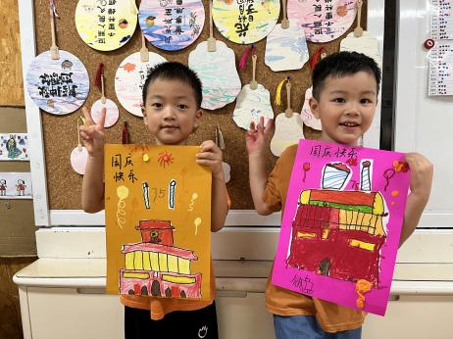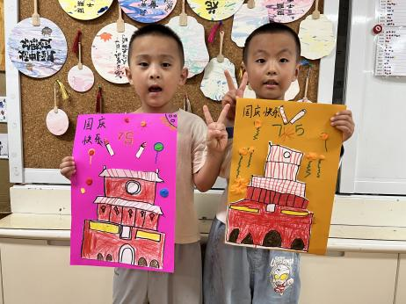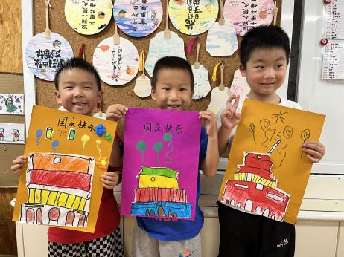

**4.生活活动**

早点：鲜牛奶，海苔、多样饼干。

午饭：麦片饭、菱角三鲜烩、韭菜炒银芽、白菜百叶汤。

点心：小馄饨。 水果：火龙果、桔子。

**5.温馨提示**

感谢小朋友们带来的种子，经过讨论我们将种植大蒜、青菜和油菜，青菜和油菜等来年开春我们可以做对比观察，观察这两种植物的不同之处，大家如果方便弄到这两种种子可以带来，晚点种失败了我们可以总结原因重新种植。

近日陆陆续续有家长带来环创的材料，非常感谢大家的配合！